FICHA DE REMEDIAÇÃO Nº 14
ASSUNTO: Proporcionalidade direta
NOME: _________________________________ TURMA: _______ Nº: _____ AVAL: _______
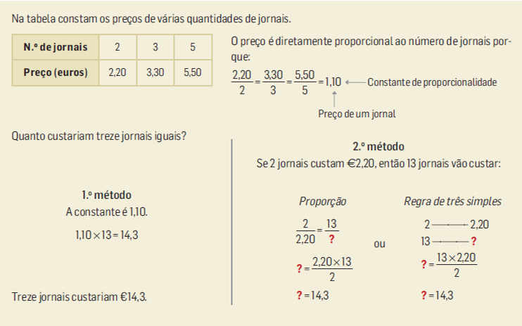
Observa:

- Vinte e duas aulas de guitarra custam €440.
A este preço, quanto pagarei por treze aulas de guitarra?

_____________________________________________________________________

- A uma velocidade constante, um automóvel percorre 60 quilómetros em 30 minutos.
Mantendo esta velocidade, quantos quilómetros percorrerá em duas horas e meia?

______________________________________________________________________

- Misturou-se sumo de laranja com sumo de manga na razão de 3 : 2 .
Se se usou 4,5 l de sumo de laranja, quantos litros de manga se usou?

______________________________________________________________________

- A razão entre o número de crianças e de adultos num circo é de 5 para 2.
Se há 230 crianças no circo, quantos são os adultos?

______________________________________________________________________

